**Rekonstrukce lehkého předválečného opevnění pod Šipínem**

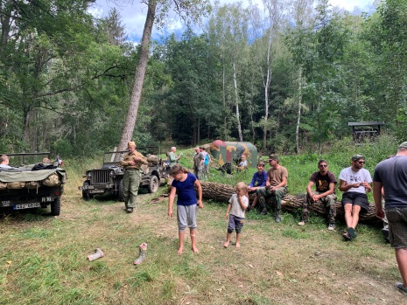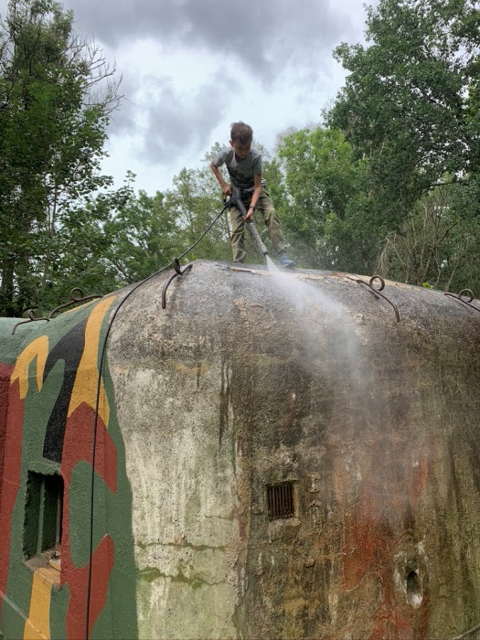V posledním srpnovém týdnu provedli „členové Military Car Clubu Plzeň“ rekonstrukci historického maskování ŘOPÍKU pod Šipínem. Podařilo se jim najít další dobovou fotografii, podle níž maskování provedli. Barvy konzultovali s odborníky. Hochy z Military Car Cubu znají místní občané z pravidelných konvojů válečných amerických vozidel, která v 60 – 100 členné koloně zajíždí do Konstantinových Lázní v době oslav osvobození a kteří se na jaře 2010 významnou měrou podíleli na zbudování místního pomníku s pamětní deskou, připomínající působení jednotek americké 97. pěší a 16. obrněné divize v Konstantinových Lázních v květnu 1945.

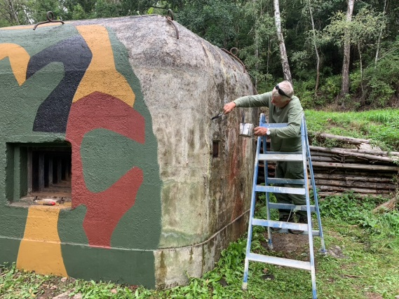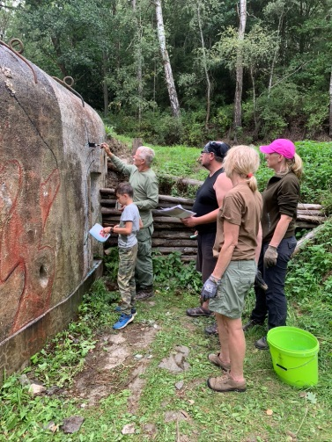Pouze pro připomenutí: Toto lehké opevnění (Lo) za Úterským potokem u Dudákovského mlýna pod Šipínskými serpentinami, je ve starých vojenských mapách označeno číslem 8, jedná se o typ D2z. (Pouze pro úplnost - na druhé straně silnice pod mostem je podzemní Lo typ D1z s číslem 7, nahoře v serpentinách směrem k Šipínu je Lo typ B číslo 111, při potoce proti proudu leží typ Lo A 16 Oz číslo 6 a je dobře vidět z mostu, po proudu před soutokem s Hadovkou pak je typ Lo A 16 Oz číslo 9 a za ním základová deska pro typ A 20 O nedostavěného č. 42). Je to jedna z největších koncentrací 6 typů ŘOPÍKů na jednom místě v okruhu cca 100 m v ČR.

Do vnitřních prostor rekonstruovaného Lo vz. 37 typu všech variant, se muselo vejít 7 mužů obsluhy. K tomu potřeby pro vedení boje - především munice. Na každý kulomet náhradní hlaveň a 5 000 nábojů. Několik signálních a osvětlovacích raket, krabice nábojů do pistolí velitele a kulometčíků. Bednička s granáty, dva střelecké stolky s potřebami pro kulomet a pod stolkem nádoba s vodou na chlazení vystřelených nábojnic. Pět pušek vz. 24 a 7 toren obsluhy, sekera, kosa a srp s brouskem, palice na kůly překážek a štípací kleště. Také odmořovací souprava s gumovými rukavicemi a holínkami. Mast na postižení yperitem a lékárnička. Balíček svíček a petrolejka. Konzervační prostředek na zbraně a várnice na vodu s vědrem. Praporky lehké signální soupravy a telefon. Výhledově i radiovysílačka. Ještě železná zásoba konzerv, sucharů, soli a cukru. Pokud byl v některé střílně těžký kulomet vz.24 nebo 7/24 byla třeba i zavěšená nádržka s vodou napojená hadičkou s chladičem zbraně. Když byl takový Lo plně vybaven, moc místa k pohybu nebylo.

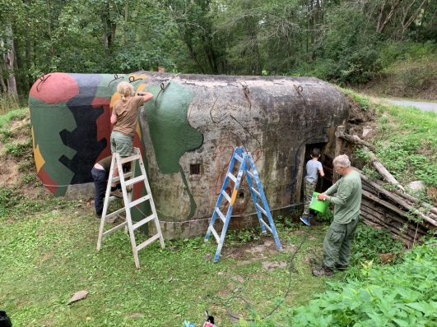

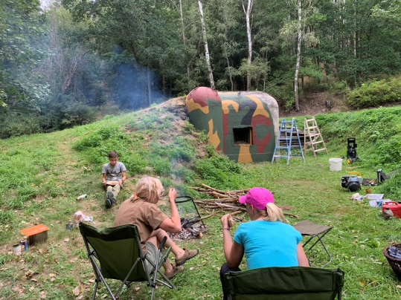 Po podepsání Mnichovské dohody se odváželo vše, co nebylo přibetonováno. Ustupující útvary, stejně jako státní instituce, pošty, četnictvo, učitelé českých škol, většinou pěšky pochodovaly na další postavení ve vnitrozemí,. Jako poslední odcházely jednotky **„SOS“-** **S**tráž **O**brany **S**tátu. Tyto jednotky byly často napadány v zářijových potyčkách henleinovcií. Zdejší Lo tak přežily v klidu období války. V blízkém Nečtinsku a Manětínsku byly všechny Lo zničeny již v r. 1939. Po osvobození armáda USA použila dva Lo u Dudákovského mlýna k likvidaci zabavených německých zbraní. Jeden Lo č.6 byl zničen zcela a druhý asi 4?? poškozen.

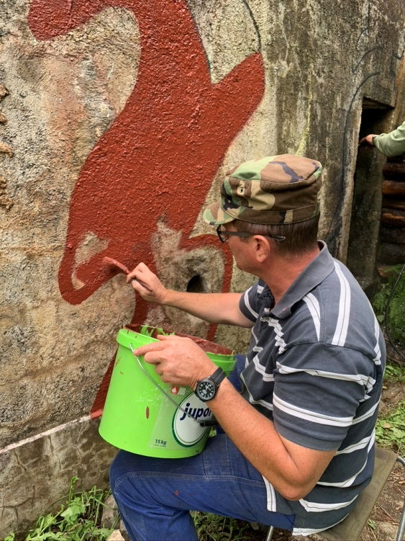 V listopadu 1945 byly učiněny kroky na rekonstrukci a dostavbu opevnění na jižní Moravě a v západních Čech nákladem 11 miliard Kč ve 2 etapách. Během roku 1946-48 byly nepoškozené Lo vyčištěny, byly znovu osazeny mřížové a pancéřové dveře. V r. 1949 bylo ve stříbrském stavebním úseku obnoveno celkem 220 Lo.

V druhé polovině 60 a první polovině 70 let byly Lo vybavovány novou konstrukcí vstupu s betonovými prefabrikáty a zemním záhozem. Zlepšila se tím odolnost vstupu. Byly vyměněny lafety vz. 38 za nové UL 2. Přestože udržování těchto Lo již bylo málo efektivní, byly až do konce 80 let udržovány. Dnes jsou opuštěny už všechny typy.

Nejvíce však využily Lo celé generace plzeňských trempů. Vznikly tak i romantické dřevěné přístavby k původnímu betonu. Například Lo vz. 36 nad Hlaváčkovým mlýnem. Tyto nejstarší Lo vz.. 36 se na obývání hodily nevíce, je méně vnitřně členitý a má snazší instalaci kamen na topení. V současnosti například v Holýšově je jeden Lo vz. 37 použit jako sokl pro stavbu zahradní chaty.

Ing. Jiří Kalista, Konstantinovy Lázně